Министерство науки и высшего образования Российской Федерации
Федеральное государственное автономное образовательное учреждение
высшего образования «Уральский федеральный университет
имени первого Президента России Б.Н. Ельцина»
Институт радиоэлектроники и информационных технологий – РТФ

ОТЧЁТ
по лабораторной работе №2
«Разработка простого REST-сервиса»
по дисциплине «Технологии программирования»

Выполнил: студент Помазов К.Д.
Группа: Риз-250213у
Проверил: Архипов Н.

Екатеринбург 2026

Цель работы
Разработать простой REST-сервис с валидацией входящего сообщения.

Описание задачи
Сервис принимает POST-запрос /feedback с JSON-сообщением (request) и возвращает ответ (response) с кодом результата и описанием ошибки. Необходимо:
- описать классы Request и Response в соответствии со структурой сообщений;
- реализовать контроллер, сервис валидации и исключение ValidationFailedException;
- добавить валидацию всех полей по таблице описания request (колонка «Обязательность»);
- проверить все случаи валидации по отдельности и вместе в Postman;
- создать исключение UnsupportedCodeException, выбрасываемое при uid = 123, и вернуть код ошибки в ответе.
Правила валидации request: uid и operationUid – обязательные, не длиннее 32 символов; systemTime – обязательное; communicationId – от 1 до 100000; systemName, source, templateId, productCode, smsCode – необязательные.

Ход выполнения работы

1. Создание проекта
Проект создан командой spring init с зависимостями Spring Web, Lombok и Validation (Hibernate Validator). В application.properties задан порт 8082.
Листинг 1 – Команда создания проекта
spring init --build=maven --java-version=17 --boot-version=4.1.2 --groupId=ru.urfu --artifactId=lab2 --name=lab2 --package-name=ru.urfu.lab2 --dependencies=web,lombok,validation lab2

Листинг 2 – Файл application.properties
server.port=8082
spring.application.name=lab2
spring.jackson.deserialization.fail-on-null-for-primitives=false

2. Модель данных
Классы Request и Response используют аннотации Lombok: @Data (геттеры, сеттеры, toString, equals, hashCode), @Builder, @NoArgsConstructor и @AllArgsConstructor. Над полями Request добавлены аннотации валидации Jakarta Bean Validation.
Листинг 3 – Класс Request с валидацией полей
package ru.urfu.lab2.model;

import jakarta.validation.constraints.Max;
import jakarta.validation.constraints.Min;
import jakarta.validation.constraints.NotBlank;
import jakarta.validation.constraints.Size;
import lombok.AllArgsConstructor;
import lombok.Builder;
import lombok.Data;
import lombok.NoArgsConstructor;

@Data
@Builder
@NoArgsConstructor
@AllArgsConstructor
public class Request {

@NotBlank(message = "uid не может быть пустым")
@Size(max = 32, message = "uid должен быть не длиннее 32 символов")
private String uid;

@NotBlank(message = "operationUid не может быть пустым")
@Size(max = 32, message = "operationUid должен быть не длиннее 32 символов")
private String operationUid;

private String systemName;

@NotBlank(message = "systemTime не может быть пустым")
private String systemTime;

private String source;

@Min(value = 1, message = "communicationId должен быть не меньше 1")
@Max(value = 100000, message = "communicationId должен быть не больше 100000")
private int communicationId;

private int templateId;
private int productCode;
private int smsCode;

}

Листинг 4 – Класс Response
package ru.urfu.lab2.model;

import lombok.Builder;
import lombok.Data;

@Data
@Builder
public class Response {

private String uid;
private String operationUid;
private String systemTime;
private String code;
private String errorCode;
private String errorMessage;

}

3. Исключения и сервис валидации
Листинг 5 – Класс ValidationFailedException
package ru.urfu.lab2.exception;

public class ValidationFailedException extends Exception {
public ValidationFailedException(String message) {
super(message);
}
}

Листинг 6 – Класс UnsupportedCodeException
package ru.urfu.lab2.exception;

public class UnsupportedCodeException extends Exception {
public UnsupportedCodeException(String message) {
super(message);
}
}

Листинг 7 – Интерфейс ValidationService
package ru.urfu.lab2.service;

import org.springframework.stereotype.Service;
import org.springframework.validation.BindingResult;
import ru.urfu.lab2.exception.UnsupportedCodeException;
import ru.urfu.lab2.exception.ValidationFailedException;
import ru.urfu.lab2.model.Request;

@Service
public interface ValidationService {

void isValid(BindingResult bindingResult) throws ValidationFailedException;

void checkUid(Request request) throws UnsupportedCodeException;
}

Листинг 8 – Класс RequestValidationService
package ru.urfu.lab2.service;

import org.springframework.stereotype.Service;
import org.springframework.validation.BindingResult;
import ru.urfu.lab2.exception.UnsupportedCodeException;
import ru.urfu.lab2.exception.ValidationFailedException;
import ru.urfu.lab2.model.Request;

@Service
public class RequestValidationService implements ValidationService {

@Override
public void isValid(BindingResult bindingResult) throws ValidationFailedException {
if (bindingResult.hasErrors()) {
throw new
ValidationFailedException(bindingResult.getFieldError().toString());
}
}

@Override
public void checkUid(Request request) throws UnsupportedCodeException {
if ("123".equals(request.getUid())) {
throw new UnsupportedCodeException("uid 123 не поддерживается");
}
}
}

4. Контроллер
Контроллер принимает request, формирует успешный response и выполняет проверки. При ошибке валидации возвращается статус 400 и код ValidationException, при uid = 123 – UnsupportedCodeException, при прочих ошибках – статус 500 и UnknownException.
Листинг 9 – Класс MyController
package ru.urfu.lab2.controller;

import jakarta.validation.Valid;
import org.springframework.beans.factory.annotation.Autowired;
import org.springframework.http.HttpStatus;
import org.springframework.http.ResponseEntity;
import org.springframework.validation.BindingResult;
import org.springframework.web.bind.annotation.PostMapping;
import org.springframework.web.bind.annotation.RequestBody;
import org.springframework.web.bind.annotation.RestController;
import ru.urfu.lab2.exception.UnsupportedCodeException;
import ru.urfu.lab2.exception.ValidationFailedException;
import ru.urfu.lab2.model.Request;
import ru.urfu.lab2.model.Response;
import ru.urfu.lab2.service.ValidationService;

import java.text.SimpleDateFormat;
import java.util.Date;

@RestController
public class MyController {

private final ValidationService validationService;

@Autowired
public MyController(ValidationService validationService) {
this.validationService = validationService;
}

@PostMapping(value = "/feedback")
public ResponseEntity<Response> feedback(@Valid @RequestBody Request request,
BindingResult bindingResult) {

SimpleDateFormat simpleDateFormat = new SimpleDateFormat("yyyy-MM-dd'T'HH:mm:ss.SSS'Z'");

Response response = Response.builder()
.uid(request.getUid())
.operationUid(request.getOperationUid())
.systemTime(simpleDateFormat.format(new Date()))
.code("success")
.errorCode("")
.errorMessage("")
.build();

try {
validationService.isValid(bindingResult);
validationService.checkUid(request);
} catch (ValidationFailedException e) {
response.setCode("failed");
response.setErrorCode("ValidationException");
response.setErrorMessage("Ошибка валидации");
return new ResponseEntity<>(response, HttpStatus.BAD_REQUEST);
} catch (UnsupportedCodeException e) {
response.setCode("failed");
response.setErrorCode("UnsupportedCodeException");
response.setErrorMessage("Не поддерживаемая ошибка");
return new ResponseEntity<>(response, HttpStatus.BAD_REQUEST);
} catch (Exception e) {
response.setCode("failed");
response.setErrorCode("UnknownException");
response.setErrorMessage("Произошла непредвиденная ошибка");
return new ResponseEntity<>(response, HttpStatus.INTERNAL_SERVER_ERROR);
}

return new ResponseEntity<>(response, HttpStatus.OK);
}
}

Листинг 10 – Фрагмент лога запуска приложения
01:13:16.414 INFO o.s.boot.tomcat.TomcatWebServer : Tomcat started on port 8082 (http) with context path '/'
01:13:16.428 INFO ru.urfu.lab2.Lab2Application : Started Lab2Application in 2.347 seconds (process running for 3.088)

5. Тестирование в Postman
Пример корректного входящего сообщения:
Листинг 11 – Корректный request
{
"uid": "1",
"operationUid": "op-1",
"systemName": "ERP",
"systemTime": "2026-10-24T10:00:00.000Z",
"source": "",
"communicationId": 100,
"templateId": 8,
"productCode": 1500,
"smsCode": 10
}

Тест-кейсы проверяют корректный запрос, каждое правило валидации по отдельности, все ошибки вместе и uid = 123. Все запросы видны на панели History в Postman (каталоги-коллекции в Postman доступны только после входа в аккаунт, поэтому запросы сохранены в истории; файл коллекции для импорта приложен в reports/postman).
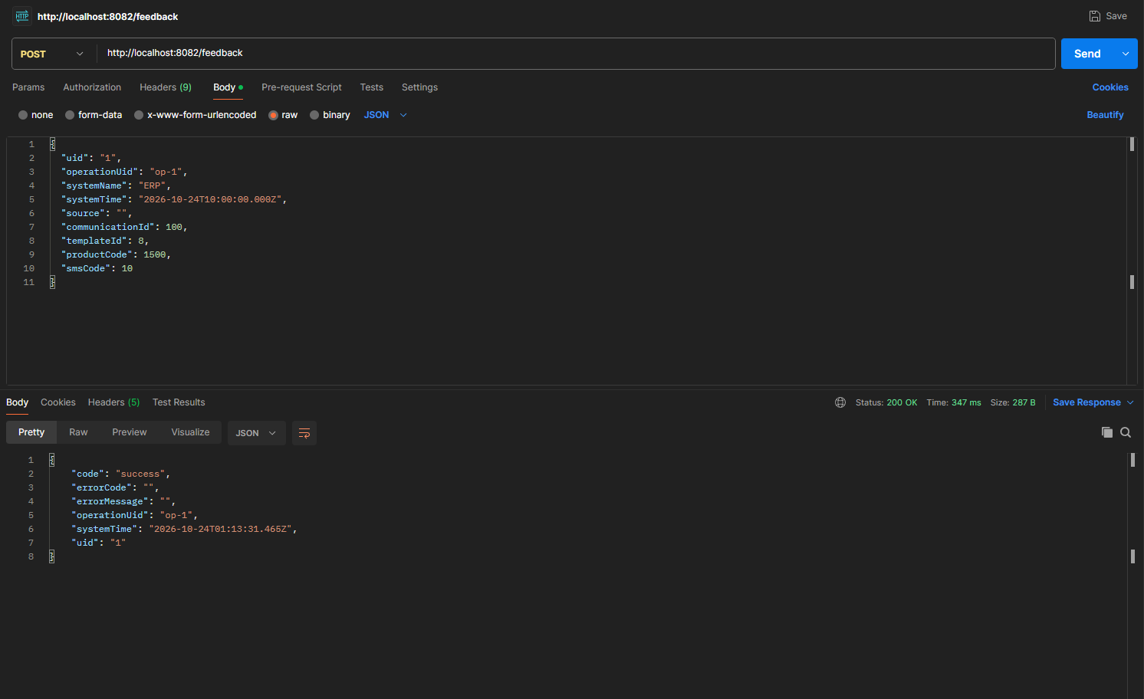
Рисунок 1 – Корректный запрос – code = success, статус 200
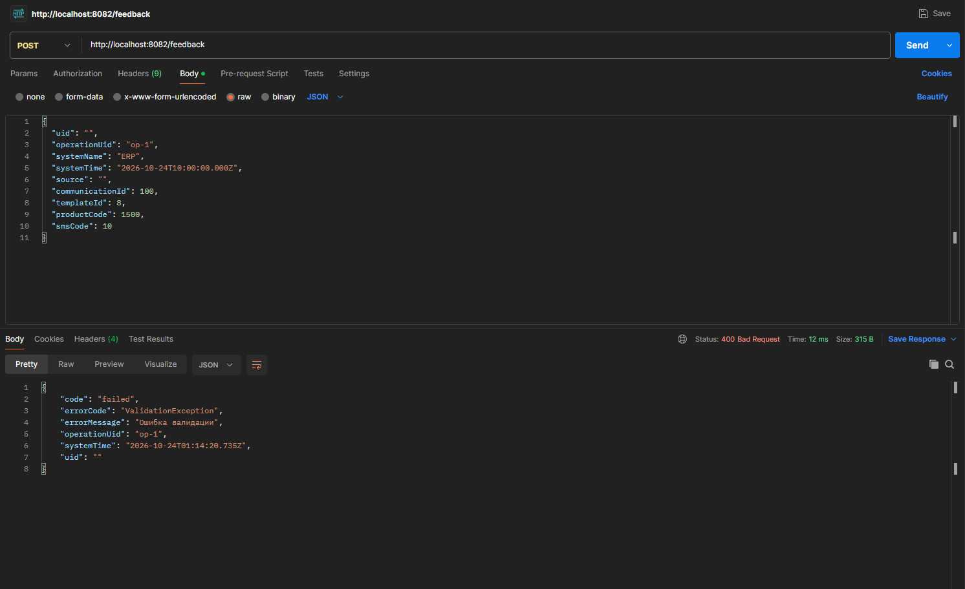
Рисунок 2 – Пустой uid – ValidationException
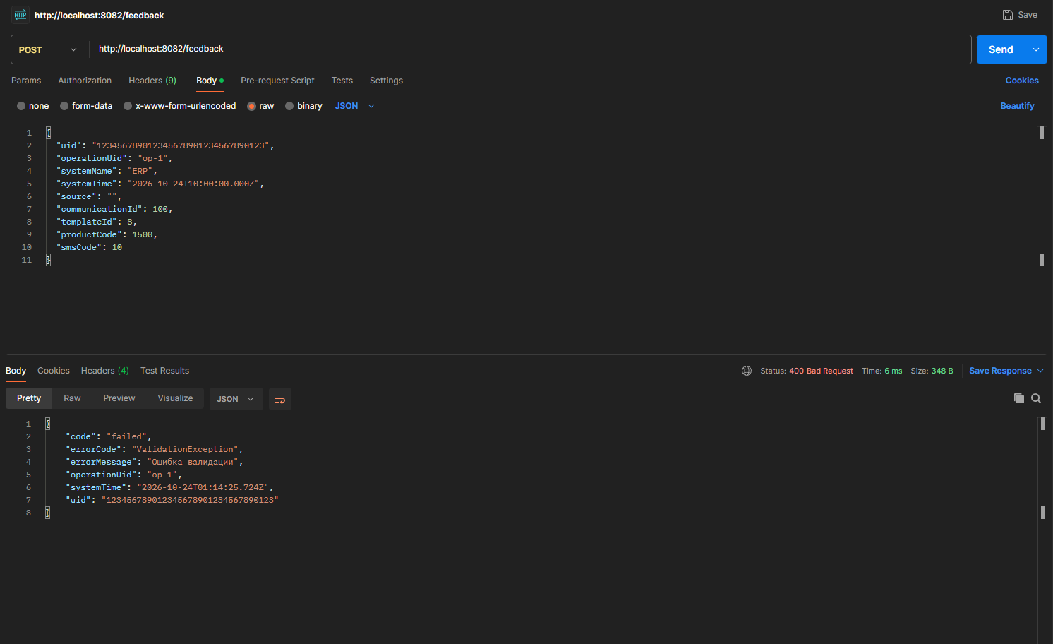
Рисунок 3 – uid длиннее 32 символов – ValidationException
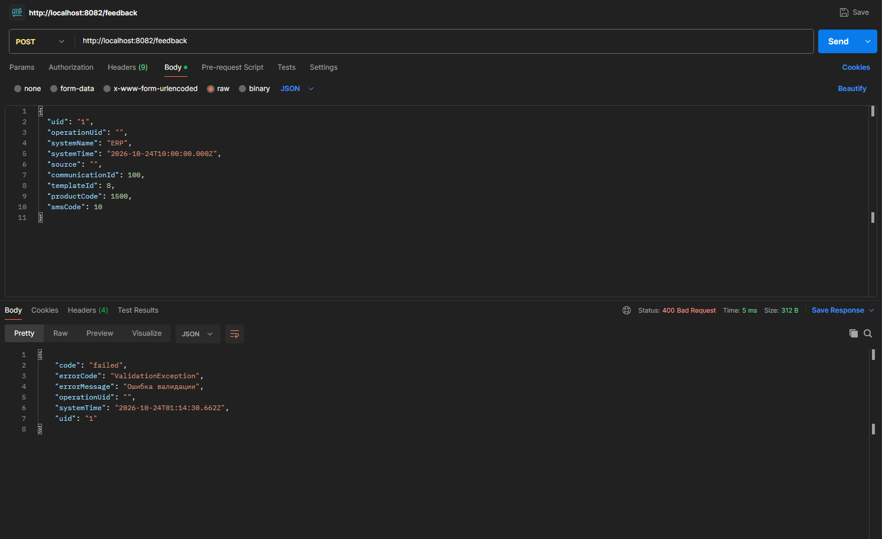
Рисунок 4 – Пустой operationUid – ValidationException
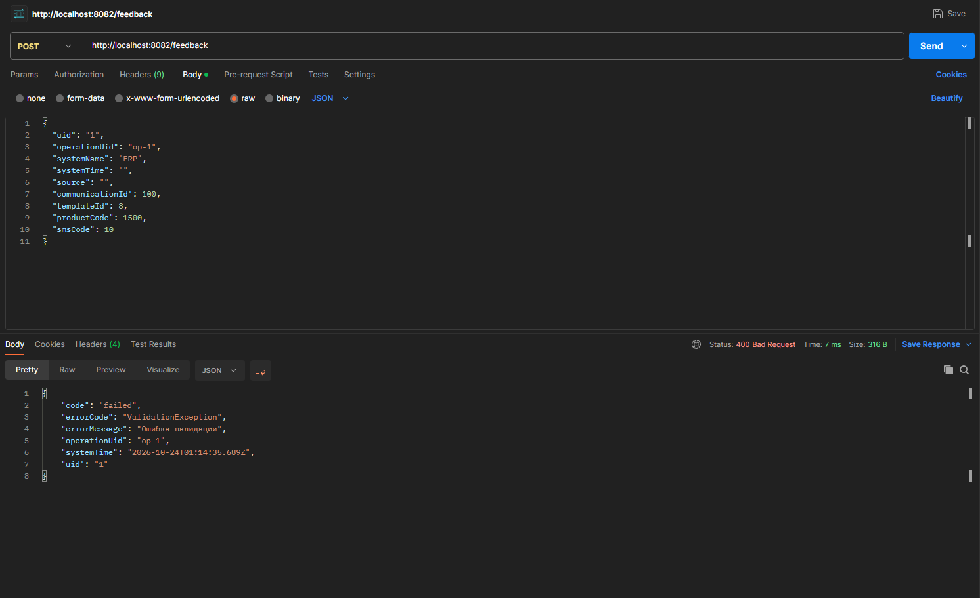
Рисунок 5 – Пустой systemTime – ValidationException
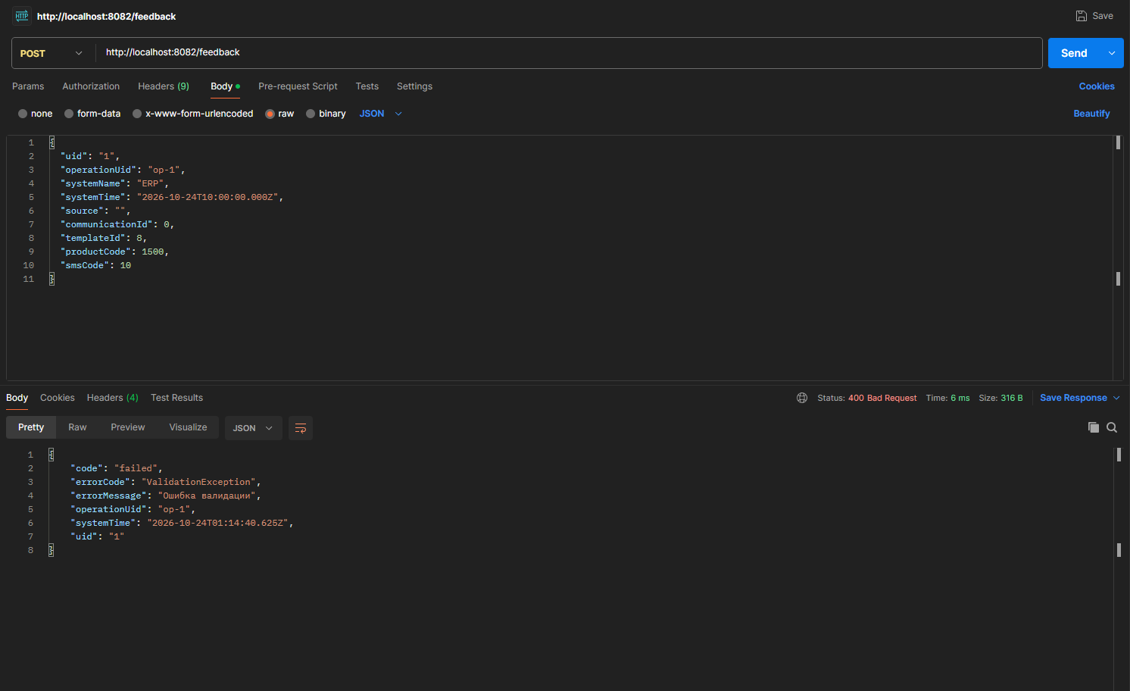
Рисунок 6 – communicationId меньше 1 – ValidationException
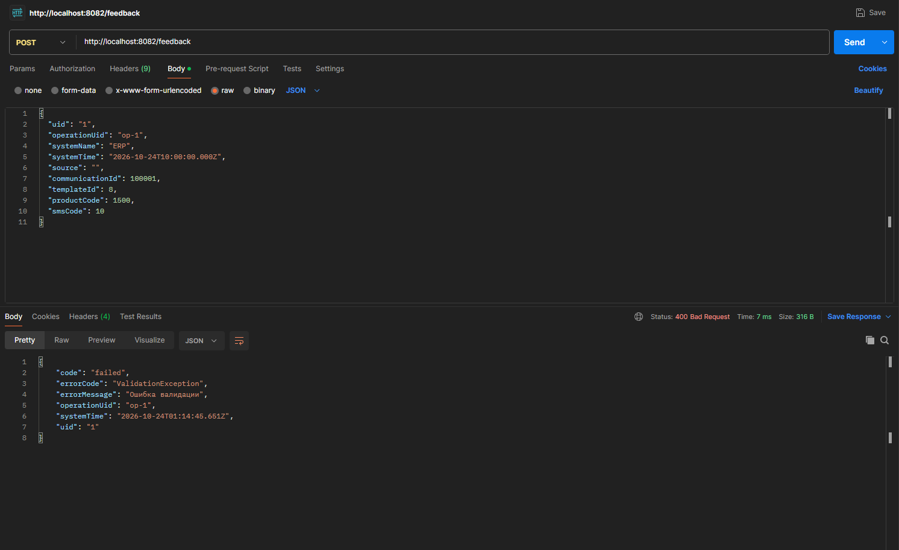
Рисунок 7 – communicationId больше 100000 – ValidationException
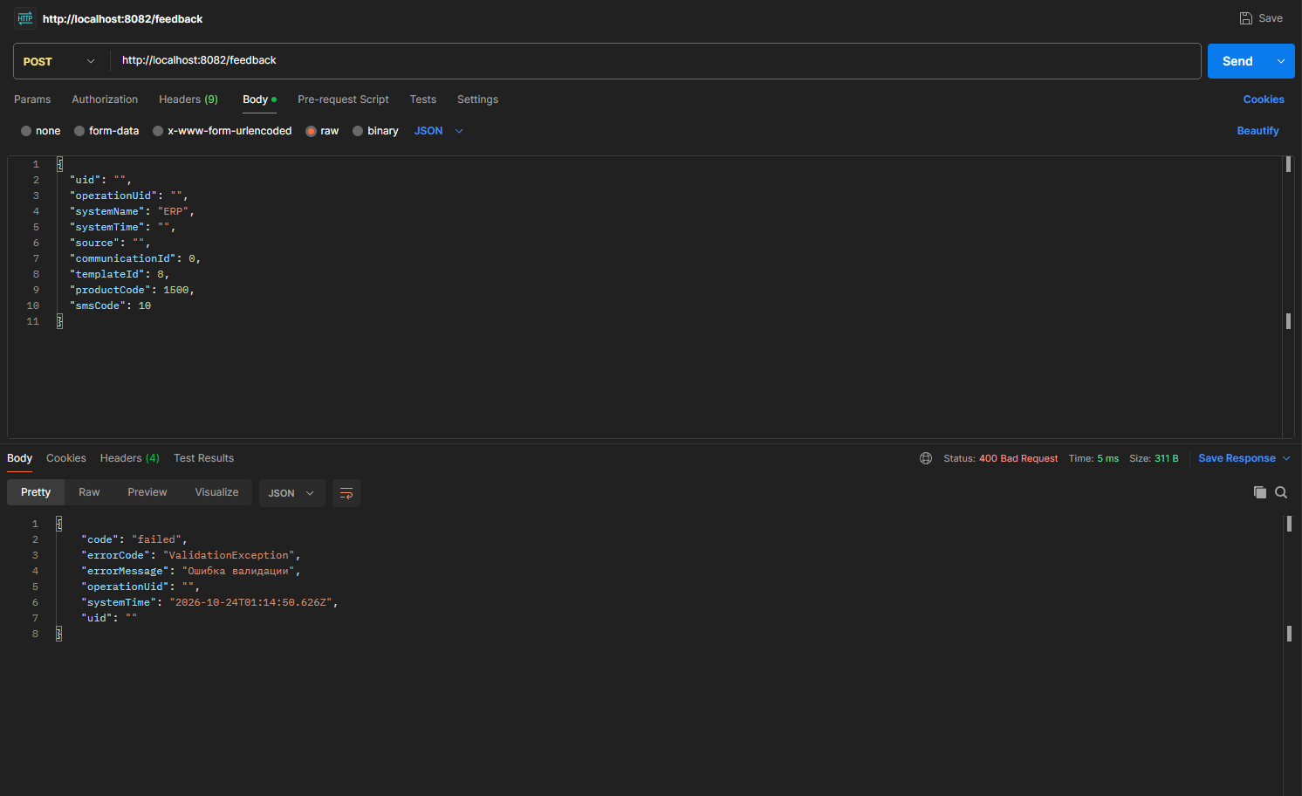
Рисунок 8 – Все ошибки валидации одновременно
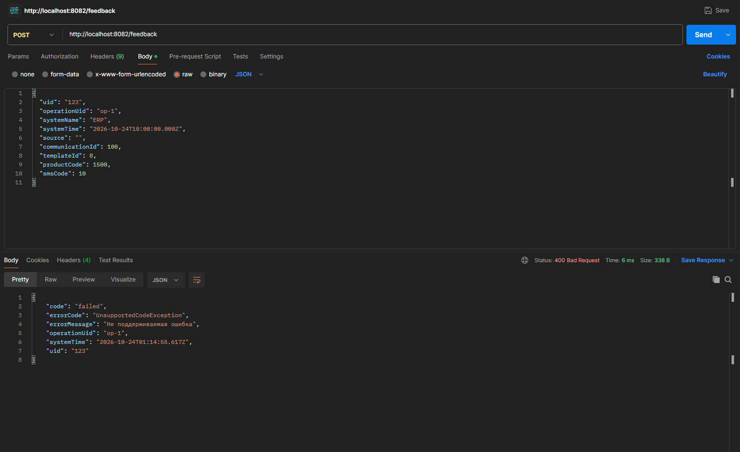
Рисунок 9 – uid = 123 – UnsupportedCodeException, «Не поддерживаемая ошибка»
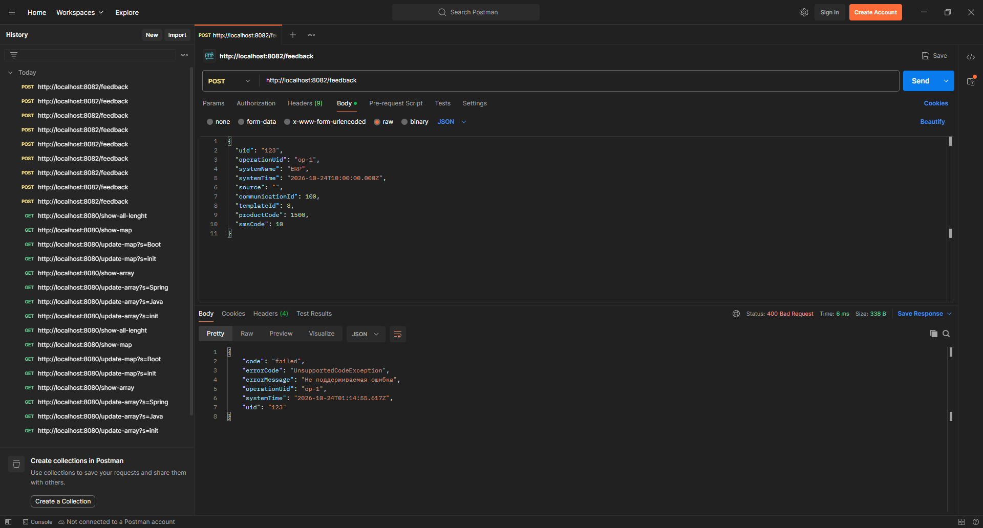
Рисунок 10 – Окно Postman со всеми тест-кейсами ЛР2 на панели History

Ответы на вопросы
Номер в списке группы нечётный, поэтому даны ответы на нечётные вопросы.

1. Чем отличается GET-запрос от POST-запроса?
- Назначение: GET получает данные с сервера, POST отправляет данные на сервер для обработки или создания ресурса.
- Передача параметров: в GET параметры передаются в строке URL (/hello?name=Petya), у POST данные передаются в теле запроса.
- Объём данных: длина URL ограничена браузерами и серверами (обычно несколько килобайт), тело POST может быть очень большим, в том числе с файлами.
- Идемпотентность и безопасность: GET – безопасный и идемпотентный метод (повтор не меняет состояние сервера), POST – нет, повторная отправка может создать дубликат.
- Кэширование и история: ответы GET кэшируются, URL сохраняется в истории браузера и закладках; POST по умолчанию не кэшируется.
- Конфиденциальность: параметры GET видны в адресной строке и логах серверов, поэтому пароли и персональные данные передают в теле POST (по HTTPS).

3. Чем отличается XML-файл от JSON?
XML и JSON – текстовые форматы обмена структурированными данными.
- Синтаксис: XML – язык разметки с открывающими и закрывающими тегами и атрибутами (<uid>1</uid>); JSON – запись объектов и массивов в нотации JavaScript ({"uid": "1"}).
- Объём и читаемость: JSON компактнее, его быстрее разбирать; XML многословнее за счёт закрывающих тегов.
- Типы данных: JSON различает строки, числа, логические значения, null, объекты и массивы; в XML всё – текст, типы задаются схемой.
- Возможности: XML поддерживает пространства имён, комментарии, атрибуты, строгую проверку по схеме XSD, преобразования XSLT и запросы XPath; в JSON комментариев нет, для схем используется отдельный стандарт JSON Schema.
- Применение: JSON – стандарт для REST API и веб-приложений; XML используется в SOAP-сервисах, конфигурационных файлах (например pom.xml), документах офисных форматов.

5. Что означает аннотация @Service?
Аннотация @Service из пакета org.springframework.stereotype помечает класс как компонент сервисного слоя, в котором находится бизнес-логика приложения. Это специализация аннотации @Component.
Класс с @Service автоматически обнаруживается при сканировании компонентов (@ComponentScan, входит в @SpringBootApplication), создаётся контейнером Spring как бин (по умолчанию singleton) и может внедряться в другие компоненты через конструктор или @Autowired. Например, RequestValidationService внедряется в MyController.
Функционально @Service не отличается от @Component, но явно обозначает роль класса в архитектуре (наряду с @Controller и @Repository). Это упрощает чтение кода и позволяет применять аспекты к компонентам определённого слоя.

Ссылка на репозиторий
Исходный код: https://github.com/RbhbkK22/LaboratornyieSim3/tree/main (проект lab2).

Вывод
В ходе работы разработан REST-сервис на Spring Boot, который принимает сообщение методом POST и возвращает ответ в формате JSON. Реализована валидация полей через аннотации Bean Validation и сервис валидации. Добавлены собственные исключения ValidationFailedException и UnsupportedCodeException. Сервис протестирован в Postman на корректном запросе, на каждом правиле валидации, на всех ошибках сразу и на uid = 123.

